Apuntes desarrollo aplicación web

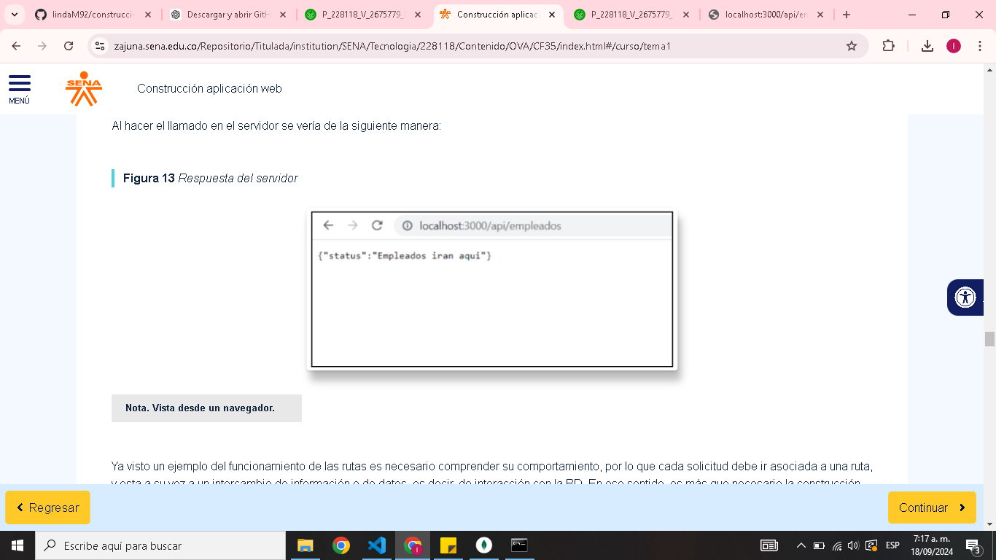

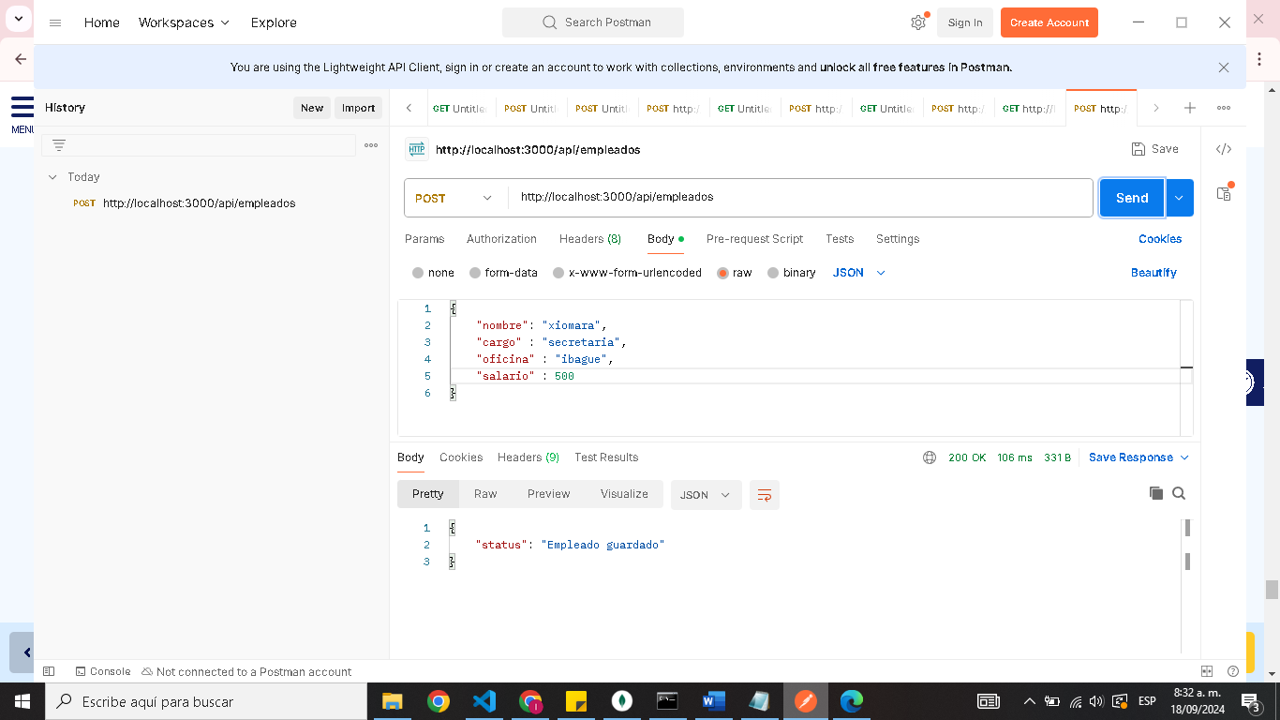

Todo funcionando cambio subidos a git